Ваш участковый

Участковые уполномоченные полиции группы участковых уполномоченных полиции и по делам несовершеннолетних
УМВД России по Фрунзенскому району г. СПб

УУП ГУУП и ПДН 5 отдела полиции УМВД России  Василенко Сергей Викторович |  | Старший УУП ГУУП и ПДН 5 отдела полиции УМВД России  Громов Сергей Львович
 | Участковый пункт полиции № 8  по адресу:  Волковский пр., д. 14.  Тел. 405-75-52  Обслуживает территорию:  Бухарестская, 1 - 21, 6-28  Стрельбищенская, 2-30  Салова, 25-65  Касимовская, 3-5  Прогонная, 1, 1/1, 3, 5, 6, 6а -вся | 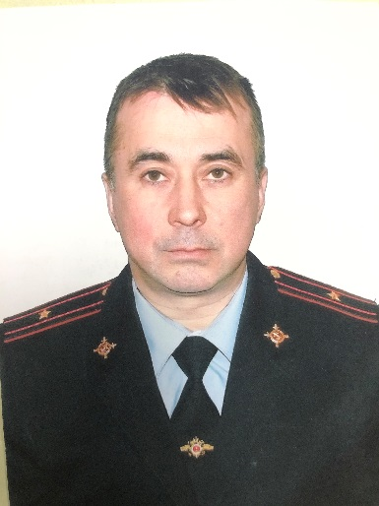 | Участковый пункт полиции № 8  по адресу:  Волковский пр., д. 14.  Тел. 405-75-52  Обслуживает территорию:  Волковский пр., 4а-6, 8-30, 33  Андреевская, 3-11  Мгинская, 1-9  Дубровская, 4-14  Салова, 12-44, 3-23  Самойловой вся  н.р. Волковки, 3-19  Нефтяная дорога  Задворная  Грузинская  Средняя  Касимовская
УУП ГУУП и ПДН 5 отдела полиции УМВД России  Петровский Роман Егорович |  | УУП ГУУП и ПДН 5 отдела полиции УМВД России  Бушков Николай Борисович
 | Участковый пункт полиции № 7  по адресу:  ул. Стрельбищенская, д. 22.  Тел. 767-17-17  Обслуживает территорию:  Волковский пр., 106-146, 69-79  Витебская–Сортировочная, 1, 1а, 2, 6, 6а, 6б, 7, 9, 10, 12, 14, 15, 16, 18, 20, 25, 26, 30, 31, 40 – вся  Воздухоплавательный парк, 3, 3 «б», 5  Салова (Ново-Волковское кладбище), 80  Стрельбищенская, 1-29 |  | Участковый пункт полиции № 9  по адресу:  ул. Воронежская, д. 86.  Тел. 766-10-10  Обслуживает территорию:  Лиговский пр., 153-185, 255, 257, 261, 263  Курская, 14  Воронежская, 38-62  Расстанная, 1, 3, 5  Боровая, 57-59/61
Старший УУП ГУУП и ПДН 5 отдела полиции УМВД России  Грачёва Елена Александровна |  | УУП ГУУП и ПДН 5 отдела полиции УМВД России  Иволгин Сергей Юрьевич
 | Участковый пункт полиции № 9  по адресу:  ул. Воронежская, д. 86.  Тел. 766-10-10  Обслуживает территорию:  Воронежская, 27-47, 69-83  Боровая, 42-62, 43-49, 88-106  Наб. Обводного канала, 56-70  Курская, 10  Расстанная, 2 |  | Участковый пункт полиции № 9  по адресу:  ул. Воронежская, д. 86.  Тел. 766-10-10  Обслуживает территорию:  Лиговский пр., 215-279, 201-203/207, 211  Воронежская, 53-61, 72-122  Боровая, 72-86, 53-55, 110-122  Курская, 1-13/103  Прилукская, 12, 1-15  Расстанная, 2, 6
Административный участок № 1431 |  | Старший УУП ГУУП и ПДН 5 отдела полиции УМВД России  Гнуда Александр Николаевич
ВАКАНСИЯ | Участковый пункт полиции № 10  по адресу:  ул. Тамбовская, д. 13.  Тел. 766-16-16  Обслуживает территорию:  Лиговский, 130, 138-162  наб. Обводного канала, 36-42, 46, 46 корп. 2, 48, 50  Курская, 24-40  Тамбовская, 2-30, 3-33  Днепропетровская, 49-61, 10, 12 |  | Участковый пункт полиции № 10  по адресу:  ул. Тамбовская, д. 13.  Тел. 766-16-16  Обслуживает территорию:  Лиговский пр., 164-180  Курская, 21-31  Прилукская, 26-30, 33-39  Тамбовская, 34-82, 35-63  Днепропетровская, 63-75, 18  Расстанная, 20-26

УУП ГУУП и ПДН 5 отдела полиции УМВД России  Лентунова Анна Анатольевна |  | УУП ГУУП и ПДН 5 отдела полиции УМВД России  Иванова Оксана Николаевна
 | Участковый пункт полиции № 10  по адресу:  ул. Тамбовская, д. 13.  Тел. 766-16-16  Обслуживает территорию:  Лиговский пр., 194-250  Тосина  Расстанная, 8-18, 7-27  Камчатская  Расстанный переулок  Расстанный проезд  Прилукская, 19-31  Тамбовская, 65-93  Касимовская, 16 |  | Участковый пункт полиции  № 21  по адресу:  ул. Будапештская,  9-1.  Тел. 774-12-12  Обслуживает территорию:  Будапештская, 3, 7 корп. 1, 9, 11, 11 «б»  Белградская, 10 корп. 1  Турку, 2 корп. 1, 2, 3, д. 4, 6
Старший УУП ГУУП и ПДН 5 отдела полиции УМВД России  Берестнев Сергей Викторович |  | УУП ГУУП и ПДН 5 отдела полиции УМВД России  Кориненко Вадим Владимирович
 | Участковый пункт полиции  № 21  по адресу:  ул. Будапештская,  9-1.  Тел. 774-12-12  Обслуживает территорию:  Будапештская, 5 корп. 1, 2, 3  Салова, 82 (АЗС) |  | Участковый пункт полиции  № 21  по адресу:  ул. Будапештская,  9-1.  Тел. 774-12-12  Обслуживает территорию:  Белградская, 6 корп.1-4, 6-7; 8 корп. 1, 2; 10 корп. 2-3  Будапештская, 3 корп. 2  Турку, 2 корп. 4, 5
УУП ГУУП и ПДН 5 отдела полиции УМВД России  Савчак Михаил Михайлович |  | Административный участок № 1438
 | Участковый пункт полиции  № 22  по адресу:  ул. Белы Куна, д. 16.  Тел. 269-13-19  Обслуживает территорию:  Будапештская, 6, 8, 8 корп. 1-7, 10, 12 корп. 1, 2 | ВАКАНСИЯ | Участковый пункт полиции  № 22  по адресу:  ул. Белы Куна, д. 16.  Тел. 269-13-19  Обслуживает территорию:  Бухарестская, 23 корп. 1, 4  Фучика, 3 (автостоянка), 4, 6  Салова, 74, 76  Будапештская, 4 (промышленная зона)
УУП ГУУП и ПДН 5 отдела полиции УМВД России  Полинов Савелий Александрович |  | Старший УУП ГУУП и ПДН 5 отдела полиции УМВД России  Азаренкова Пайцар Ваагновна
 | Участковый пункт полиции  № 22  по адресу:  ул. Белы Куна, д. 16.  Тел. 269-13-19  Обслуживает территорию:  Б. Куна, 2 корп. 1-3, 4 корп. 1-4, 6 корп. 1, 2  Будапештская, 10 корп. 2  Бухарестская, 25 | 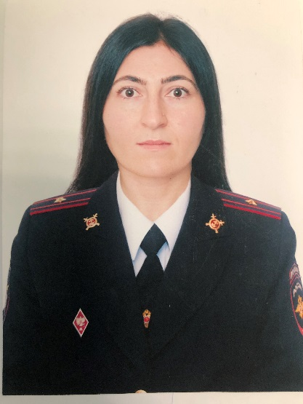 | Участковый пункт полиции  № 22  по адресу:  ул. Белы Куна, д. 16.  Тел. 269-13-19  Обслуживает территорию:  Будапештская, 14 корп. 1, 2  Бухарестская, 23 корп. 2, 3, 27 корп. 2, 3, 4
Административный участок № 1440 |  | УУП ГУУП и ПДН 5 отдела полиции УМВД России  Мальгин Александр Васильевич
ВАКАНСИЯ | Участковый пункт полиции  № 23  по адресу:  ул. Белы Куна, д. 16.  Тел. 269-13-19  Обслуживает территорию:  Б. Куна, 8, 10, 12, 14, 16, 18 корп. 1-3, 20 корп. 1-4  Пражская, 11, 13, 15 |  | Участковый пункт полиции  № 23  по адресу:  ул. Белы Куна, д. 16.  Тел. 269-13-19  Обслуживает территорию:  Пражская, 3, 5, 7, корп. 1-4  Бухарестская, 66 корп. 1-3, 68 корп. 1-3, 72 корп. 2, 3
УУП ГУУП и ПДН 5 отдела полиции УМВД России  Киреев Дмитрий Александрович |  | УУП ГУУП и ПДН 5 отдела полиции УМВД России  Таран Владислав Дмитриевич
 | Участковый пункт полиции  № 23  по адресу:  ул. Белы Куна, д. 16.  Тел. 269-13-19  Обслуживает территорию:  Бухарестская, 32, 64, 72 корп. 1  Фучика, 8, 8А, 15 ГУП  Салова, 68, 70, 72  Пражская, 9 корп. 1, 2 |  | Участковый пункт полиции  № 24  по адресу:  ул. Белы Куна, д. 16.  Тел. 269-13-19  Обслуживает территорию:  Б. Куна, 22 корп. 1-5, 24 корп. 1-2, 26 корп. 1-5  Пражская, 8, 10, 12, 14, 16, 20  Софийская, 1-17, 19 корп. 1-2, 21 корп.1-2, 23 корп.1-2, 25, 27, 29 корп.1-2  Салова, 60, 62, 64, 66  Фучика, 10, 12, 14, 17, 19, 21, 23, 25
УУП ГУУП и ПДН 5 отдела полиции УМВД России  Ахминова Юлия Юрьевна |  | УУП ГУУП и ПДН 5 отдела полиции УМВД России  Радунцев Павел Геннадьевич
 | Участковый пункт полиции № 1  по адресу:  ул. Бухарестская, 41-1  Обслуживает территорию:  Бухарестская, 35 корп. 1-6, 37 корп. 1, 2, 39 корп. 1-4  Будапештская, 38, корп. 6, 7 |  | Участковый пункт полиции № 1  по адресу:  ул. Бухарестская, 41-1  Обслуживает территорию:  Бухарестская, 35 корп. 1-6, 37 корп. 1, 2, 39 корп. 1-4  Будапештская, 38, корп. 6, 7
УУП ГУУП и ПДН 5 отдела полиции УМВД России  Пурич Светлана Алексеевна |  | УУП ГУУП и ПДН 5 отдела полиции УМВД России  Пудикова Юлия Александровна
 | Участковый пункт полиции № 1  по адресу:  ул. Бухарестская, 41-1  Обслуживает территорию:  пр. Славы, 14, 16 18, 20, 22, 24, 26(1-2), 28, 30 (1-6) 32, 34, 36 |  | Участковый пункт полиции № 2  по адресу:  ул. Будапештская, 23-1  тел: 774-52-20  Обслуживает территорию:  Будапештская, 29 (2-4), 31 (1-2), 33 корп. 1, 35(1-2), 37, 39(1-2), 41  пр. Славы, 12, 8, 10 корп. 1-5
Административный участок № 1524 |  | Административный участок № 1524
ВАКАНСИЯ | Участковый пункт полиции № 2  по адресу:  ул. Будапештская, 23-1  тел: 774-52-20  Обслуживает территорию:  Белградская, 26 корп. 5, 6, 8, 9; 28 корп. 1-6; 30, 32 | ВАКАНСИЯ | Участковый пункт полиции № 5  по адресу:  ул. Будапештская, 23-1  тел: 774-52-20  Обслуживает территорию:  Будапештская, 15 корп. 1-3, 17 корп. 1-5  Турку, 1 корп. 1-2;  3, 5

Административный участок № 1530 |  | УУП ГУУП и ПДН 5 отдела полиции УМВД России  Иванов Олег Сергеевич
ВАКАНСИЯ | Участковый пункт полиции № 5  по адресу:  ул. Будапештская, 23-1  тел: 774-52-20  Обслуживает территорию:  Будапештская, 19 корп. 1-3, 21, 23 корп. 1-5, 25, 27 корп. 1-3, 29 корп. 1 |  |  | Участковый пункт полиции № 5  по адресу:  ул. Будапештская, 23-1  тел: 774-52-20  Обслуживает территорию:  Белградская, 12, 14, 16 корп. 1-2, 18, 20, 22 корп.1-2, 24, 26 корп. 1-4.
Старший УУП ГУУП и ПДН 5 отдела полиции УМВД России  Казеко Сергей Федорович |  | Административный участок № 1533
 | Участковый пункт полиции № 6  по адресу:  ул. Бухарестская, 31-1  тел: 774-13-80  Обслуживает территорию:  Будапештская, 20, 22, 24, 26, 28, 30 корп. 1-2, 32, 34, 36 корп. 1, 38 корп. 1-5. | ВАКАНСИЯ |  | Участковый пункт полиции № 6  по адресу:  ул. Бухарестская, 31-1  тел: 774-13-80  Обслуживает территорию:  Б. Куны, 1 корп. 1-3,  3 (ст.метро)  Турку, 7, 9 корп. 1-5
УУП ГУУП и ПДН 5 отдела полиции УМВД России  Куров Сергей Владимирович |  | Старший УУП ГУУП и ПДН 7 отдела полиции УМВД России  Нестерович Сергей Николаевич
 | Участковый пункт полиции № 6  по адресу:  ул. Бухарестская, 31-1  тел: 774-13-80  Обслуживает территорию:  Бухарестская, 31 корп. 1-5, 33 корп. 1-6  Турку, 11 корп. 1-2 |  |  | Участковый пункт полиции № 34  по адресу:  ул. Бухарестская, 128-2  Обслуживает территорию:  Грузовой проезд, 7-35  Карпатская, 2-16  Малая Карпатская, 2-12  Промышленная, 2-4а  Гаражный проезд, 2-4  Софийская, 66-94, 96 (территория внутри Южной ТЭЦ)  9 Января, 2-23, 57  Складской проезд, 2-4
Административный участок № 1471 |  |  | УУП ГУУП и ПДН 7 отдела полиции УМВД России  Сывороткин Игорь Николаевич
ВАКАНСИЯ | Участковый пункт полиции № 34  по адресу:  ул. Бухарестская, 128-2  Обслуживает территорию:  Софийская, 54-66Б, 59-81  Южное шоссе, 33-47 (промзона)  Кладбище Жертв 9-го Января  Александровской фермы, 29  Агатов пер.  Ж/д станция Московская – Сортировочная  Южное шоссе, 50, 52  Софийская, 52 |  |  | Участковый пункт полиции № 32  по адресу:  ул. О. Дундича, 36-1  Обслуживает территорию:  Дунайский пр., 47, 49 (ПУ-18), 49/126, 51 корп. 2, 53 корп. 2, 55 корп. 1  Бухарестская, 128 корп. 1-2, 130 корп. 2
УУП ГУУП и ПДН 7 отдела полиции УМВД России  Коваленко Сергей Олегович |  |  | УУП ГУУП и ПДН 7 отдела полиции УМВД России  Елисеев Владимир Васильевич
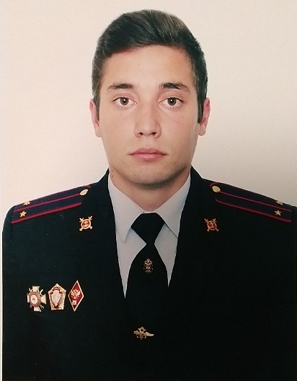 | Участковый пункт полиции № 32  по адресу:  ул. О. Дундича, 36-1  Обслуживает территорию:  Моравский пер., 3 копр.1, 2,  3; 5, 7 корп. 1  М. Карпатская, 9 корп. 1, 2; 13, 15  Бухарестская, 136, 138 |  |  | Участковый пункт полиции № 32  по адресу:  ул. О. Дундича, 36-1  Обслуживает территорию:  Бухарестская, 140, 142, 142 корп. 2, 144, 89, 91  О. Дундича, 34, 36 корп. 1-3, 38, корп. 2- 3, 40
УУП ГУУП и ПДН 7 отдела полиции УМВД России  Туркина Виктория Александровна |  |  | УУП ГУУП и ПДН 7 отдела полиции УМВД России  Конышева Анна Вячеславовна
 | Участковый пункт полиции № 32  по адресу:  ул. О. Дундича, 36-1  Обслуживает территорию:  Я. Гашека, 24, 26 корп. 1-2, 28 корп. 2, 30/5, 30 корп. 2  Бухарестская, 130 корп. 1, 132 |  |  | Участковый пункт полиции № 33  по адресу:  ул. М. Балканская, 60-1  Обслуживает территорию:  Бухарестская, 146 корп. 1, 3, 148, 150, 152 корп. 1,2, 156 корп. 1, 158, 160  М. Балканская, 54, 58, 51, 53, 57, 59, 61  Загребский б-р, 42, 44  О. Дундича, 29

Старший УУП ГУУП и ПДН 7 отдела полиции УМВД России  Вербич Александр Александрович |  | УУП ГУУП и ПДН 7 отдела полиции УМВД России  Матвеев Артем Александрович
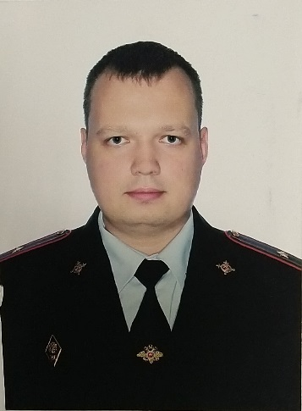 | Участковый пункт полиции № 33  по адресу:  ул. М. Балканская, 60-1  Обслуживает территорию:  М. Карпатская, 17, 21, 23 корп. 1-2  О. Дундича, 35 корп. 1, 3, 37 корп. 2, 39 корп. 1-2  М. Балканская, 60 корп. 1, 3, 62/25 |  | Участковый пункт полиции № 17  по адресу:  ул. Будапештская, 74-1  тел: 453-95-06  Обслуживает территорию:  Димитрова, 13/70, 15 корп. 1, 2, 3  Будапештская, 72 корп. 1, 3, 74 корп. 1, 3, 4, 5
УУП ГУУП и ПДН 7 отдела полиции УМВД России  Шапенкова Снежана Александровна |  | УУП ГУУП и ПДН 7 отдела полиции УМВД России  Соломатина Ирина Евгеньевна
 | Участковый пункт полиции № 17  по адресу:  ул. Будапештская, 74-1  тел: 453-95-06  Обслуживает территорию:  Димитрова, 17 корп. 1  Загребский б-р, 1, 2, 3 корп. 1, 4, 5 корп. 1-3, 7 корп. 1-3  М. Каштановая аллея, 8  Бухарестская, 69 | 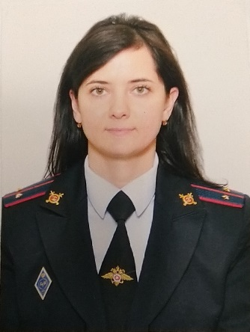 | Участковый пункт полиции № 20  по адресу:  Загребский б-р, 7/1  тел: 772-53-71  Обслуживает территорию:  М. Каштановая аллея, 7, 9 корп. 1, 11  Будапештская, 84, 86 корп. 1-2  Загребский б-р, 9, 15  Пловдивская, 14
УУП ГУУП и ПДН 7 отдела полиции УМВД России  Варфоломеев Александр Владимирович |  | УУП ГУУП и ПДН 7 отдела полиции УМВД России  Аббасова Маргарита Икметовна
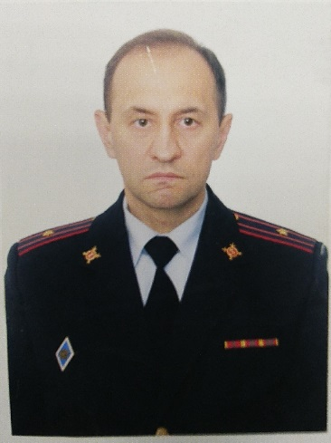 | Участковый пункт полиции № 20  по адресу:  Загребский б-р, 7/1  тел: 772-53-71  Обслуживает территорию:  Будапештская, 88 корп. 1-3  Дунайский пр., 48 корп. 1-2  Загребский б-р, 17 корп. 1-3, 19, 21 корп. 1-2 |  | Участковый пункт полиции № 26  по адресу:  Я. Гашека, 12/100  тел: 771-15-16  Обслуживает территорию:  Будапештская, 94, 98 корп. 1-4  Дунайский пр., 43 корп. 1, 43 корп. 2

УУП ГУУП и ПДН 7 отдела полиции УМВД России  Кочеткова Анна Игоревна |  | Административный участок № 1466
 | Участковый пункт полиции № 26  по адресу:  Я. Гашека, 12/100  тел: 771-15-16  Обслуживает территорию:  Загребский б-р, 23 корп. 1-2, 25, 27/16, 27 корп. 2  Я. Гашека, 12/100, 14, 17, 21  Будапештская, 102 | ВАКАНСИЯ | Участковый пункт полиции № 25  по адресу:  М.Балканская, 52  Обслуживает территорию:  Будапештская, 104 корп. 1-4  Шипкинский пер., 3 корп. 1-2  Загребский б-р, 26, 28, 31/5, 31 корп. 2, 33 корп. 1-2
УУП ГУУП и ПДН 7 отдела полиции УМВД России  Басманов Владимир Юрьевич |  | Административный участок № 1468
 | Участковый пункт полиции № 25  по адресу:  М.Балканская, 52  Обслуживает территорию:  Будапештская, 106 корп. 1-2, 108/24, 108 корп. 2  О. Дундича, 26 корп. 1-2  Загребский б-р, 35/28, 28 корп. 2 | ВАКАНСИЯ | Участковый пункт полиции № 25 а  по адресу:  М.Балканская, 52  Обслуживает территорию:  Будапештская, 110/23, 112 корп. 1-2, 114, 116 А  М. Балканская, 48, 50 корп. 1-4, 52
УУП ГУУП и ПДН 7 отдела полиции УМВД России  Горелов Алексей Николаевич |  | УУП ГУУП и ПДН 7 отдела полиции УМВД России  Кузьменко Илья Андреевич
 | Участковый пункт полиции № 25 а  по адресу:  М.Балканская, 52  Обслуживает территорию:  О. Дундича, 23 корп. 2, 25 корп. 1-5  Загребский б-р, 37/27, 39 корп. 1-2, 41, 43 |  | Участковый пункт полиции № 3  по адресу:  Димитрова, 18-1  Тел: 772-80-05  Обслуживает территорию:  пр. Славы, 25, 27, 29, 31, 33 (А), 35 корп. 1-2, 37, 39, 41, 43/49  Бухарестская, 53, 55, 57, 59, 61, 63

Административный участок № 1526 |  | УУП ГУУП и ПДН 7 отдела полиции УМВД России  Геращенко Ирина Юрьевна
ВАКАНСИЯ | Участковый пункт полиции № 3  по адресу:  Димитрова, 18-1  Тел: 772-80-05  Обслуживает территорию:  Будапештская, 48, 50, 56, 60, 62  Альпийский пер., 26, 28, 32, 31  пр. Славы, 23 корп. 1-4 |  | Участковый пункт полиции № 4  по адресу:  Димитрова, 18-1  Тел: 772-80-05  Обслуживает территорию:  Димитрова, 24 корп. 1-2, 26  Альпийский пер., 30, 37 корп. 1-3, 39, 41, 45  Бухарестская, 67 корп. 1-5
Административный участок № 1528 |  | УУП ГУУП и ПДН 12 отдела полиции УМВД России  Черных Андрей Сергеевич
 | Участковый пункт полиции № 4  по адресу:  Димитрова, 18-1  Тел: 772-80-05  Обслуживает территорию:  Будапештская, 64, 66 корп. 1-2  Димитрова, 18 корп. 1-5, 20 корп. 1-3, 22  Альпийский пер., 33, 35 |  | Участковый пункт полиции № 11  по адресу:  Бухарестская, 94-6  Тел: 361-80-34  Обслуживает территорию:  Бухарестская, 90 92, 94 корп. 1-6, 96  пр. Славы, 38 корп. 1- 2, 40 корп. 3-4
УУП ГУУП и ПДН 12 отдела полиции УМВД России  Никифоров Николай Игоревич |  | УУП ГУУП и ПДН 12 отдела полиции УМВД России  Гончаренко Татьяна Сергеевна
 | Участковый пункт полиции № 11  по адресу:  Бухарестская, 94-6  Тел: 361-80-34  Обслуживает территорию:  Бухарестская, 80, 82, 84, 86 корп. 1-3, 88  Турку, 13, 15 корп. 1, 2; 17 корп. 1, 2; 19 корп. 1-4; 21 корп. 1, 2, 23 корп. 1 |  | Участковый пункт полиции № 11  по адресу:  Бухарестская, 94-6  Тел: 361-80-34  Обслуживает территорию:  Турку, 23 корп. 2, 3  Пражская, 33, 35, 37 корп. 1-3; 39  пр. Славы, 40 корп. 1, 2, 5, 6, 46 корп. 2

УУП ГУУП и ПДН 12 отдела полиции УМВД России  Седнева Наталья Сергеевна |  | Старший УУП ГУУП и ПДН 12 отдела полиции УМВД России  Егоров Дмитрий Константинович
 | Участковый пункт полиции № 12  по адресу:  Б. Куна, 13-1  Тел: 268-87-04  Обслуживает территорию:  Б. Куна, 13 корп. 2-4  Пражская, 17, 19, 21, 23, 25, 27, 29  Турку, 12 корп. 1, 2, 4, 6; 14, 16, 18 |  | Участковый пункт полиции № 12  по адресу:  Б. Куна, 13-1  Тел: 268-87-04  Обслуживает территорию:  Турку, 8 корп. 1-5; 10 корп. 1, 2; 12 корп. 3, 5  Бухарестская, 76, корп. 2, 78
Административный участок № 1477 |  | УУП ГУУП и ПДН 12 отдела полиции УМВД России  Егоров Денис Дмитриевич
ВАКАНСИЯ | Участковый пункт полиции № 12  по адресу:  Б. Куна, 13-1  Тел: 268-87-04  Обслуживает территорию:  Бухарестская, 74, 76 корп. 1  Б. Куна, 5, 7 корп. 1-5; 9 корп. 1, 2; 11 корп. 1, 2, 13 корп. 1 |  | Участковый пункт полиции № 12  по адресу:  Б. Куна, 13-1  Тел: 268-87-04  Обслуживает территорию:  Б. Куна, 28, 30, 32, 34, 36, 38  Фарфоровский пост, 2, 4  Софийская, 2, 4, 6, 8, 10, 12, 14, 18  Салова, 46, 48, 50-52, 56
Административный участок № 1477 |  | УУП ГУУП и ПДН 12 отдела полиции УМВД России  Рустамов Рустам Чингизович
ВАКАНСИЯ | Участковый пункт полиции № 13  по адресу:  ул. Софийская, 47-1  Тел: 269-12-12  Обслуживает территорию:  Софийская, 31, 33 корп. 1-3; 35 корп. 1, 2  Б. Куна, 17 корп. 1-3, 19 корп. 1, 2, 21 корп. 1, 2, 23 | 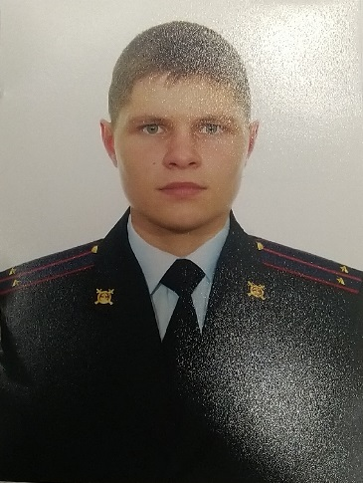 | Участковый пункт полиции № 13  по адресу:  ул. Софийская, 47-1  Тел: 269-12-12  Обслуживает территорию:  Софийская, 35 корп. 3-8, 37 корп. 1-5, 37, корп. 1-5, 39, корп. 1-3

УУП ГУУП и ПДН 12 отдела полиции УМВД России  Спиридонов Сергей Николаевич |  | УУП ГУУП и ПДН 12 отдела полиции УМВД России  Сандырев Максим Викторович
 | Участковый пункт полиции № 13  по адресу:  ул. Софийская, 47-1  Тел: 269-12-12  Обслуживает территорию:  Пражская, 22, 26 корп. 1, 28, 30 корп. 1, 2, 32 корп. 1, 2, 34, 36, 38, 40  Турку, 20, корп. 1, 2  Б. Куна, 15, корп. 1-4 |  | Участковый пункт полиции № 14  по адресу:  ул. Софийская, 47-1  Тел: 269-12-12  Обслуживает территорию:  Южное шоссе, 56, 58, 60, 62, 64, 66, 68, 70, 72, 74, 76, 88, 100, 102, 104, 106 108, 110, 114, 116  пр. Славы, 45, 51, 53, 55  Софийская, 57, 55  Парк Интернационалистов
УУП ГУУП и ПДН 12 отдела полиции УМВД России  Баринова Екатерина Александровна |  | УУП ГУУП и ПДН 12 отдела полиции УМВД России  Паньков Юрий Николаевич
 | Участковый пункт полиции № 14  по адресу:  ул. Софийская, 47-1  Тел: 269-12-12  Обслуживает территорию:  Софийская, 41 корп. 1, 2, 43 корп. 1-4; 45 корп. 1, 2; 47 корп. 1, 2, 49 корп. 1, 51, 53  Турку, 22 корп. 1-6 |  | Участковый пункт полиции № 14  по адресу:  ул. Софийская, 47-1  Тел: 269-12-12  Обслуживает территорию:  Турку, 24 корп. 1, 2; 26 корп. 1, 2, 28 корп. 1-5, 30, 32 корп. 1-4
Старший УУП ГУУП и ПДН 12 отдела полиции УМВД России  Сыч Татьяна Васильевна |  | УУП ГУУП и ПДН 12 отдела полиции УМВД России  Абдрахимова Алина Рустемовна
 | Участковый пункт полиции № 14  по адресу:  ул. Софийская, 47-1  Тел: 269-12-12  Обслуживает территорию:  Пражская, 42, 44, 46, 48/50  пр. Славы, 48/50, 52, 54, 58  Турку, 25, 27, 29 корп. 1, 2, 31, 35 |  | Участковый пункт полиции № 15  по адресу:  ул. Софийская, 44  Тел: 269-14-14  Обслуживает территорию:  Софийская, 48 корп. 1-4, 50  пр. Славы, 60, 62, 64, 66 А

УУП ГУУП и ПДН 12 отдела полиции УМВД России  Васильев Архип Владимирович |  | УУП ГУУП и ПДН 12 отдела полиции УМВД России  Суздальцев Сергей Геннадьевич
 | Участковый пункт полиции № 15  по адресу:  ул. Софийская, 44  Тел: 269-14-14  Обслуживает территорию:  Софийская, 38, корп. 1, 2, 40 корп. 1-4; 42 корп. 1-3; 44, 46 корп. 1, 2 |  | Участковый пункт полиции № 15  по адресу:  ул. Софийская, 44  Тел: 269-14-14  Обслуживает территорию:  Софийская, 30 корп. 1, 2; 32 корп. 1-4, 34 корп. 1-3  Фарфоровский пост, 50, 52, 54, 68, 70, 72, 74, 76, 78, 80, 82, 84
УУП ГУУП и ПДН 12 отдела полиции УМВД России  Джараев Магомед Ахмедович |  | Старший УУП ГУУП и ПДН 12 отдела полиции УМВД России  Кольва Кирилл Сергеевич
 | Участковый пункт полиции № 15  по адресу:  ул. Софийская, 44  Тел: 269-14-14  Обслуживает территорию:  Софийская, 20 корп. 1-4; 22, 24, 26 корп. 1-2, 28  Б. Куна, 25, 27 корп. 1-3  Фарфоровский пост, 30, 32, 34, 36, 40, 44, 46, 48  Ж/д станция Фарфоровский пост | 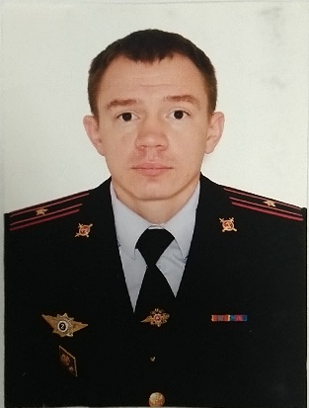 | Участковый пункт полиции № 31  по адресу:  ул. Димитрова, 29  Тел: 772-67-13  Обслуживает территорию:  Бухарестская, 110, 112, 114 корп. 1, 3  Димитрова, 27,29 корп. 3-4, 31  М. Бухарестская, 3
Административный участок № 1491 |  | Старший УУП ГУУП и ПДН 12 отдела полиции УМВД России  Куриловский Олег Влаимирович
ВАКАНСИЯ | Участковый пункт полиции № 31  по адресу:  ул. Димитрова, 29  Тел: 772-67-13  Обслуживает территорию:  Бухарестская, 122 корп. 1, 124  М. Бухарестская, 11, 15  Дунайский пр., 56, 58 корп. 1-3  Софийская, 77, 79, 81 | 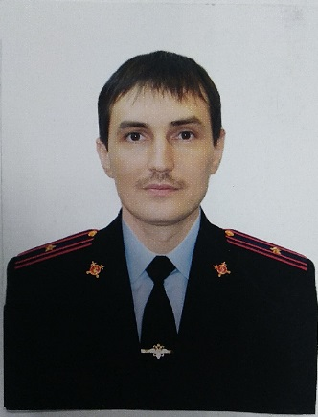 | Участковый пункт полиции № 31  по адресу:  ул. Димитрова, 29  Тел: 772-67-13  Обслуживает территорию:  М. Бухарестская, 2, 4, 6 корп. 1, 8, 10 корп. 1, 2  Димитрова, 37 корп. 1, 2, 39 корп. 1, 2, 41, 43 корп. 1а

Старший УУП ГУУП и ПДН 12 отдела полиции УМВД России  Ли Елена Леонидовна |  | УУП ГУУП и ПДН 12 отдела полиции УМВД России  Зюзев Вячеслав Иванович
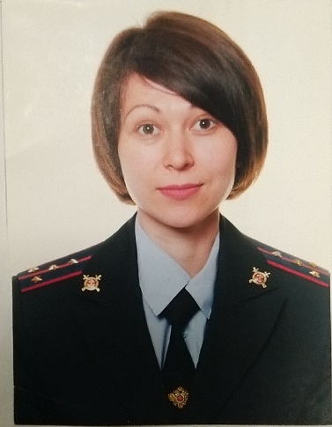 | Участковый пункт полиции № 31  по адресу:  ул. Димитрова, 29  Тел: 772-67-13  Обслуживает территорию:  Южное шоссе, 45 корп. 1-4 , 47 корп. 1- 4, 49 корп. 1, 2, 51 корп. 1-3, 53 корп. 1-5, 55 корп. 1- 6, 57 корп. 1, 2, 59  Димитрова, 32  Парковая зона Димитрова  Софийская, 59, 71, 73, 75 |  | Участковый пункт полиции № 31  по адресу:  ул. Димитрова, 29  Тел: 772-67-13  Обслуживает территорию:  М. Бухарестская, 5, корп. 1-4, 7, корп. 1, 9, корп. 1  Бухарестская, 116 корп. 1, 2, 118 корп. 1, 2, 3, 4, 120
Административный участок № 1495 |  | УУП ГУУП и ПДН 14 отдела полиции УМВД России  Гулина Виктория Станиславовна
ВАКАНСИЯ | Участковый пункт полиции № 16  по адресу:  ул. Купчинская, 10-1  Обслуживает территорию:  Купчинская, 15, корп. 1-3; 17, корп. 1-4  М. Балканская, 14, корп. 1; 15; 16, корп. 2  Дунайский пр., 34/16; 36; 38, корп. 1 |  | Участковый пункт полиции № 16  по адресу:  ул. Купчинская, 10-1  Обслуживает территорию:  Димитрова, 3 корп. 1-4  Купчинская, 1/5; д. 3 корп. 1; д. 5 корп. 1, 2; 9 корп. 1; 11, корп. 1-4  М. Балканская, 4 корп. 1-3; 6 корп. 1, 7, 9 (АЗС)
УУП ГУУП и ПДН 14 отдела полиции УМВД России  Бовальдинов Давыд Дмитриевич |  | УУП ГУУП и ПДН 14 отдела полиции УМВД России  Вершкова Анастасия Александровна
 | Участковый пункт полиции № 16  по адресу:  ул. Купчинская, 10-1  Обслуживает территорию:  Пловдивская, 2/8; 3, корп. 1, 2  Купчинская, 13, корп. 1, 2, 3  М. Балканская, 1/5; д. 3 корп. 1; д. 5 корп. 1, 2; 9 корп. 1; 11, корп. 1-4, |  | Участковый пункт полиции № 19  по адресу:  ул. Будапештская, 71-4  Обслуживает территорию:  Купчинская, 4 корп. 2-4; 6, корп. 4; 8 корп. 1  Будапештская, 71 корп. 4

Административный участок № 1500 |  | УУП ГУУП и ПДН 14 отдела полиции УМВД России  Трубчиков Алексей Валерьевич
ВАКАНСИЯ | Участковый пункт полиции № 19  по адресу:  ул. Будапештская, 71-4  Обслуживает территорию:  Купчинская, 4 корп.  Дунайский пр., 40 корп. 1; 42/79  Димитрова, 7 корп. 1, 2; 9 корп. 2-3; 11/67  Будапештская, 69 корп. 1, 2; 71 корп. 1, 2  М. Каштановая аллея, 4 |  | Участковый пункт полиции № 19  по адресу:  ул. Будапештская, 71-4  Обслуживает территорию:  Купчинская, 10 корп. 1; 12; 14 корп. 1, 2; 10 корп. 2, 3  Дунайский пр., 40 корп. 1; 42/79  Будапештская, 77; 79, корп. 2, 3;  Пловдивская, 9
УУП ГУУП и ПДН 14 отдела полиции УМВД России  Краевская Ольга Романовна |  | УУП ГУУП и ПДН 14 отдела полиции УМВД России  Латышев Денис Владимирович
 | Участковый пункт полиции № 27  по адресу:  ул. Купчинская, 21-2  Обслуживает территорию:  Дунайский пр., 35 корп. 1, 2  Купчинская, 16; 18; 20 корп. 2, 3  Я. Гашека, 8/22 |  | Участковый пункт полиции № 27  по адресу:  ул. Купчинская, 21-2  Обслуживает территорию:  Я. Гашека, 2; 4 корп. 1-4, 6  Купчинская, 21 корп. 1, 2; 23 корп. 1  Дунайский пр., 33 корп. 2,3
УУП ГУУП и ПДН 14 отдела полиции УМВД России  Бойцов Алексей Игоревич |  | Административный участок № 1504
 | Участковый пункт полиции № 27  по адресу:  ул. Купчинская, 21-2  Обслуживает территорию:  Балканская пл. 5: - комплекс овощного рынка, комплекс автобусных и трамвайных остановок, выходы из метро «Купчино», автостоянка,территория, прилегающая к ж/д, торговый комплекс «Балкания Нова» (все корпуса), магазины «Норман», «Перекресток» | ВАКАНСИЯ | Участковый пункт полиции № 27  по адресу:  ул. Купчинская, 21-2  Обслуживает территорию:  Я. Гашека, 10/85; 10 корп. 2  Купчинская, 20 корп. 4  Дунайский пр., 35 корп. 3; 37 корп. 1, 2; 39/83
УУП ГУУП и ПДН 14 отдела полиции УМВД России  Полосухин Виталий Вячеславович |  | Старший УУП ГУУП и ПДН 14 отдела полиции УМВД России  Калечиц Денис Сергеевич
 | Участковый пункт полиции № 27  по адресу:  ул. Купчинская, 21-2  Обслуживает территорию:  М. Балканская, 20  Дунайский пр., 31, 33 корп.1  Купчинская, 19 корп. 1-3  Балканская пл. 5: трамвайное и троллейбусное кольцо, кинотеатр | 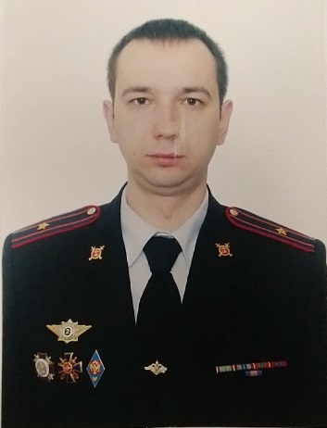 | Участковый пункт полиции № 30  по адресу:  ул. Купчинская, 30-3  Обслуживает территорию:  Купчинская, 30, корп. 2; 32 корп. 2, 32 А, Б  О. Дундича, 20 корп. 1, 2  Будапештская, 91 корп. 1, 93, 95/22
УУП ГУУП и ПДН 14 отдела полиции УМВД России  Севастьянов Сергей Владимирович |  | УУП ГУУП и ПДН 14 отдела полиции УМВД России  Шелест Наталья Владимировна
 | Участковый пункт полиции № 30  по адресу:  ул. Купчинская, 30-3  Обслуживает территорию:  Купчинская, 24/13; 26 корп. 1, 2  Будапештская, 87 корп. 1, 2; 91 корп. 2  Я. Гашека, 13 корп. 2, 3; 15 |  | Участковый пункт полиции № 30  по адресу:  ул. Купчинская, 30-3  Обслуживает территорию:  Купчинская, 28 корп. 1, 2, 30 корп. 1, 3-5  Будапештская, 89 корп. 1-3
УУП ГУУП и ПДН 14 отдела полиции УМВД России  Силакова Анастасия Александровна |  | УУП ГУУП и ПДН 14 отдела полиции УМВД России  Шакирова Елена Юрьевна
 | Участковый пункт полиции № 29  по адресу:  ул. Будапештская, 99  тел: 771-86-93  Обслуживает территорию:  Купчинская, 34; 36  М. Балканская, 42 корп. 1-3; 40 корп. 1, 2; 39  О. Дундича, 17; 19 корп. 1-5, 21 |  | Участковый пункт полиции № 29  по адресу:  ул. Будапештская, 99  тел: 771-86-93  Обслуживает территорию:  М. Балканская, 44; 46, 49  Будапештская, 97 корп. 2, 99, 101 корп. 1, 2; 103

УУП ГУУП и ПДН 14 отдела полиции УМВД России  Паска Василий Андреевич |  | Старший УУП ГУУП и ПДН 14 отдела полиции УМВД России  Малкин Алексей Олегович
 | Участковый пункт полиции № 28  по адресу:  ул. Я.Гашека, 7-1  тел: 771-45-27  Обслуживает территорию:  Купчинская, 25/11; 25 корп. 2; 29 корп. 1, 2  О. Дундича, 8 корп. 1, 10 корп. 1, 12, 14 | 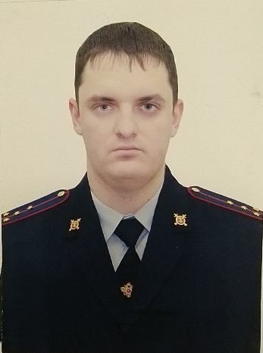 | Участковый пункт полиции № 28  по адресу:  ул. Я.Гашека, 7-1  тел: 771-45-27  Обслуживает территорию:  Я. Гашека, 5; 7 корп. 1; 9 корп. 1, 2, 11  М. Балканская, 26; 27А, 31  О. Дундича, 8 корп. 2
УУП ГУУП и ПДН 14 отдела полиции УМВД России  Кожевников Алексей Анатольевич |  | Старший УУП ГУУП и ПДН 14 отдела полиции УМВД России  Лавренчук Ирина Владимировна
 | Участковый пункт полиции № 28  по адресу:  ул. Я.Гашека, 7-1  тел: 771-45-27  Обслуживает территорию:  М. Балканская, 30 к 1, 3; 32 корп. 1, 2; 31-35  О. Дундича, 5; 7 корп. 1-3; 9 | 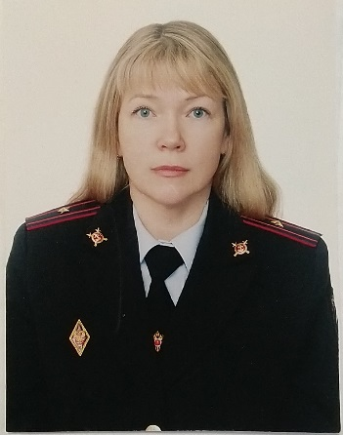 | Участковый пункт полиции № 28  по адресу:  ул. Я.Гашека, 7-1  тел: 771-45-27  Обслуживает территорию:  М. Балканская, 34; 36 корп. 1, 2, 3; 38, 37  Купчинская, 33  О. Дундича, 11
УУП ГУУП и ПДН 14 отдела полиции УМВД России  Смирнова Дарина Сергеевна |  | УУП ГУУП и ПДН 14 отдела полиции УМВД России  Хавкин Максим Феликсович
 | Участковый пункт полиции № 18  по адресу:  ул. Белградская, 40-1  тел: 366-59-39  Обслуживает территорию:  Белградская, 40, 42, 44, 44 корп. 1, 46, 52, 54  Димитрова, 2, 4 корп. 1, 2, 6 корп. 1, 2, 8 корп. 1-2  Альпийский пер., 5 корп. 1-2, 7, 9 корп. 1-3, 11 корп. 1, 2, 13 корп. 1, 2, 15 корп. 1-3 |  | Участковый пункт полиции № 18  по адресу:  ул. Белградская, 40-1  тел: 366-59-39  Обслуживает территорию:  пр. Славы, 5 корп.1, 2, 7 корп. 1-2, 9, 11, 13, 15  Белградская, 34 корп. 1-4  Альпийский пер., 2, 4, 6, 8, 10, 12, 14, 16

Административный участок № 1538 |  | Старший УУП ГУУП и ПДН 14 отдела полиции УМВД России  Корнев Олег Владимирович
ВАКАНСИЯ | Участковый пункт полиции № 18  по адресу:  ул. Белградская, 40-1  тел: 366-59-39  Обслуживает территорию:  пр. Славы, 17, 19 корп. 1, 2, 21  Альпийский пер., 18, 20, 22, 17, 19 корп. 1, 2, 21, 23 корп. 1, 2  Будапештская, 43 корп. 1-3, 45 | 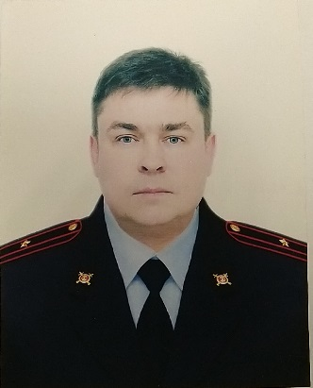 | Участковый пункт полиции № 18  по адресу:  ул. Белградская, 40-1  тел: 366-59-39  Обслуживает территорию:  Будапештская, 49 корп. 1, 51, 53, 55, 61, 63 корп. 1, 2  Димитрова, 10 корп. 1-4, 12 корп. 1-3, 14 корп. 2, 3, 16 корп. 1-3

УМВД России по Фрунзенскому району г. СПб

